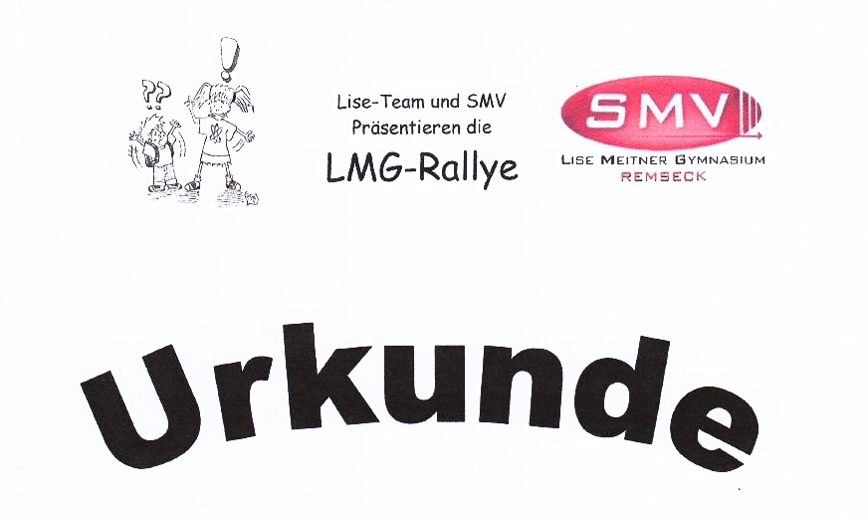

Für die erfolgreiche Teilnahme
an der
Schulhaus-Rallye
am Lise-Meitner-Gymnasium in Remseck

für.....................................................

Das Lise-Team und die Schülermitverantwortung
am 26. September 2016

